**ALOCAR ELASTIC IP**

* Passo 1 - Vamos reservar um IP

Dentro de EC2 – Rede e Segurança – Elastic IP



* Clicar no botão “**Alocar endereço IP elástico**”



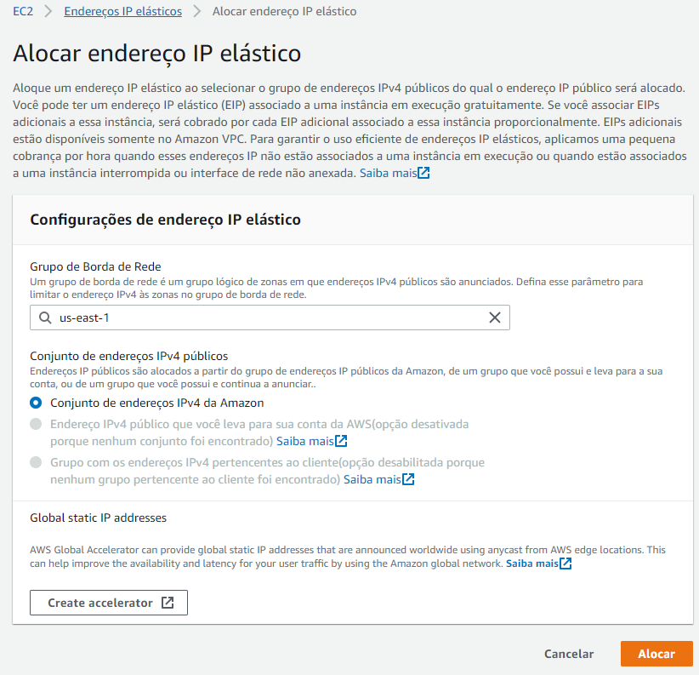

Clique em “**Alocar**”

* Passo 2 - Associar o IP à instância

Com o endereço selecionado, escolha “**Ações**” e “**Associar endereço IP elástico**”.

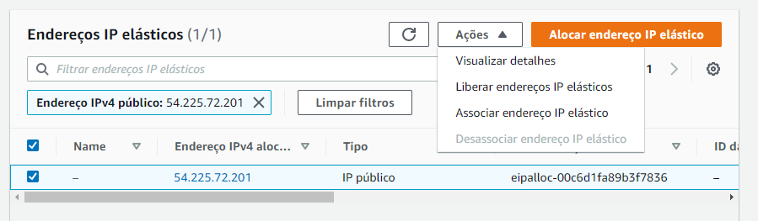

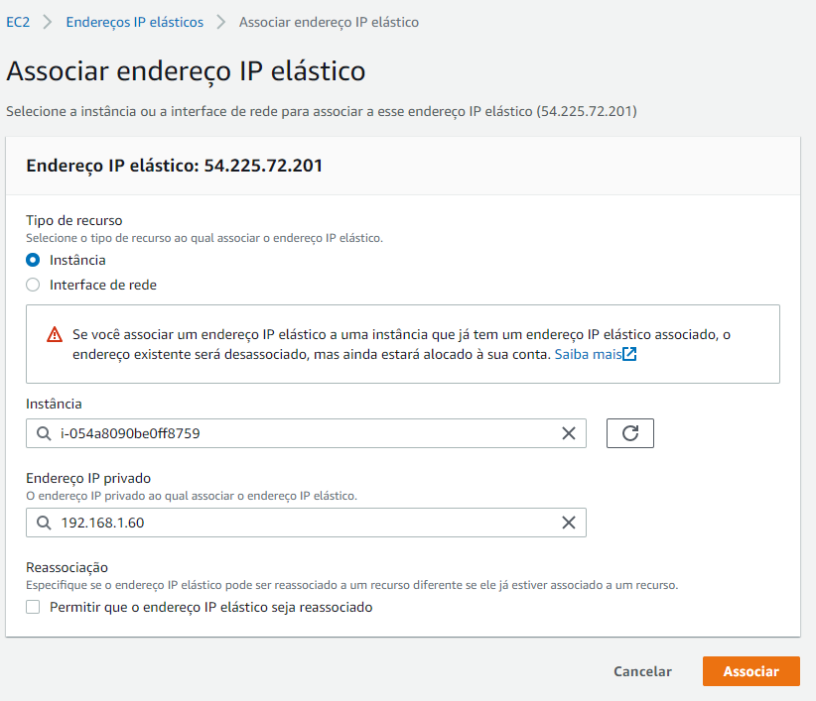

Selecione a instancias “**i-05XXXXX**” e endereço IP Privado “**192.168.1.60**” e Clicar em **Associar**

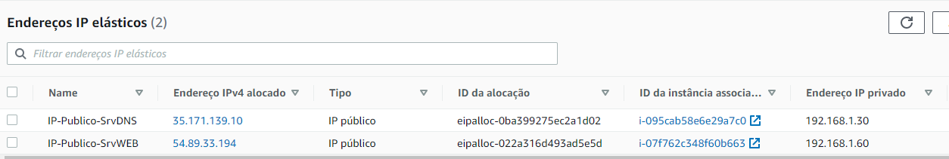

Criado e Associado com Sucesso